ÖRÜNTÜ VE SÜSLEMELER
Örüntüleri sayfanın sonuna kadar devam ettirin.

ÖRÜNTÜ VE SÜSLEMELER
Aşağıdaki süslemeleri verilen renklere göre boyayınız.
Üçgensel bölgeleri: kırmızı. Karesel bölgeleri: mavi
Dikdörtgensel bölgeleri: yeşil

Aşağıdaki izometrik kâğıda istediğiniz şekilleri kullanarak süslemeler yapınız.

• • • • • • • • • • • • • • • • • • • • • • • • • • • • • •

• • • • • • • • • • • • • • • • • • • • • • • • • • • • •

• • • • • • • • • • • • • • • • • • • • • • • • • • • • • •

• • • • • • • • • • • • • • • • • • • • • • • • • • • • •

• • • • • • • • • • • • • • • • • • • • • • • • • • • • • •

• • • • • • • • • • • • • • • • • • • • • • • • • • • • •

• • • • • • • • • • • • • • • • • • • • • • • • • • • • • •

• • • • • • • • • • • • • • • • • • • • • • • • • • • • •

• • • • • • • • • • • • • • • • • • • • • • • • • • • • • •

• • • • • • • • • • • • • • • • • • • • • • • • • • • • •

• • • • • • • • • • • • • • • • • • • • • • • • • • • • • •

• • • • • • • • • • • • • • • • • • • • • • • • • • • • •

• • • • • • • • • • • • • • • • • • • • • • • • • • • • • •

• • • • • • • • • • • • • • • • • • • • • • • • • • • • •

• • • • • • • • • • • • • • • • • • • • • • • • • • • • • •

• • • • • • • • • • • • • • • • • • • • • • • • • • • • •

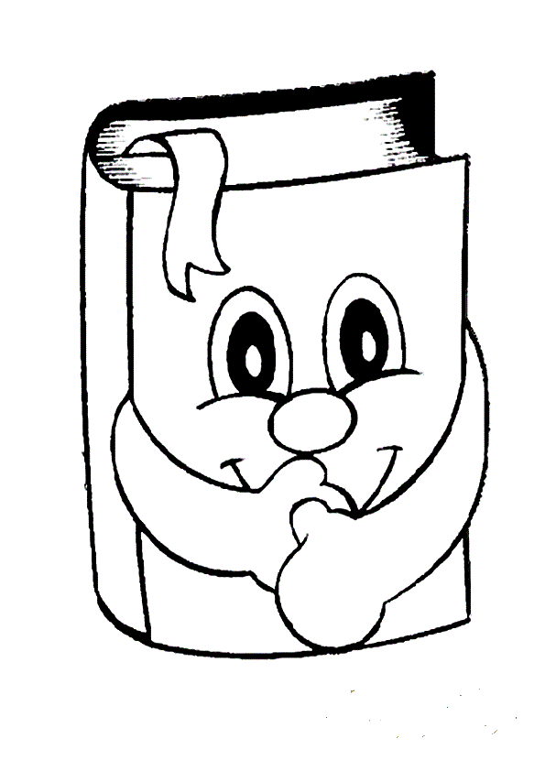
“Kİ” EKİNİN YAZIMI-1
Ek olan -ki kelimelerin sonuna eklenir ve bitişik yazılır. Bağlaç olan -ki kendinden önceki ve sonraki kelimelerden ayrı yazılır.
Dikkat et!!!
“-ki” ekini cümleden çıkardığımızda anlam bozuluyorsa BİTİŞİK yazılır. (ek )
“-ki” ekini cümleden çıkardığımızda anlam bozulmuyorsa AYRI yazılır. ( Bağlaç )
Aşağıdaki cümleleri okuyalım .-ki eki bağlaç ise A(ayrı) ,kelimedeki ek ise B (bitişik)kutusunu işaretleyelim.
CÜMLELER | B | A
O cetveldeki leke çok dikkatimi çekiyor. | X
Güneş öyle güzel parlıyordu ki içim neşeyle doldu |  | X
Diş fırçasındaki kıllar iyice kirlenmişti.
Halı sahadaki maça katılamayacağım.
Arkadaşlarım öyle gürültülüki dersi dinleyemiyorum.
Gözündeki gözlüğün camı çok kirlenmiş.
Evdeki kitapta çok zor bir soruyla karşılaştım.
Yağmur yağmadıki buğdaylar daha verimli olsun.
Bir şey bilmiyorki konuşsun.
Yeni kazağındaki renkler ne hoş.
Bahçedeki elmaları topladık.
Bu yarışmada derece alırmıyımki.
Benki hep senin yanında yer aldım.
Şu gülün yanına yaklaşki fotoğrafını çekeyim.
Silgim o kadar güzelki kullanmaya kıyamıyorum.
Dışarı çıkmadımki nasıl göreyim.
Oyundaki sözlerine çok alındım.
Suçum yokki bana neden kızıyorsun.
Burhanalp öyle iyi bir arkadaşki bana kalem verdi.
Yaşlı dede öyle kuvvetli hapşırdıki takma dişi çıktı.
Evdeki turuncu koltuk çok rahat.
Ayberk ile Celil’inki aynı kırtasiyeden alınmış.
Baktımki bu iş böyle olmayacak arkadaşlarımı çağırıp konuştum.

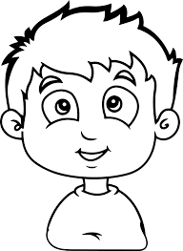
“Kİ” EKİNİN YAZIMI-2
Ek olan -ki kelimelerin sonuna eklenir ve bitişik yazılır.Bağlaç olan -ki kendinden önceki ve sonraki kelimelerden ayrı yazılır.
Dikkat et!!!
“-ki” ekini cümleden çıkardığımızda anlam bozuluyorsa BİTİŞİK yazılır. (ek )
“-ki” ekini cümleden çıkardığımızda anlam bozulmuyorsa AYRI yazılır. ( Bağlaç )
NOT:Halbuki,sanki,belki,oysaki,çünkü,meğerki kelimeleri daima bitişik yazılır.
Aşağıdaki cümleleri okuyalım .-ki eki bağlaç ise A(ayrı) ,kelimedeki ek ise B (bitişik)kutusunu işaretleyelim.
CÜMLELER | B | A
Dışarıda öyle güzel kar yağıyorduki çok sevindik. | X
Atatürk diyorki:Özgürlük ve bağımsızlık benim karakterimdir. |  | X
Ayberk öyle konuştuki salondaki herkes duygulandı.
Evdeki bilgisayarın hızı yavaşladı.
Kulağımdaki tüpü doktora kontrol ettirdik.
Mersin’deki halamla tatil planı yapıyoruz.
Baktımki gitmiş bende evin yolunu tuttum.
Kardeşim öyle güzelki herkesin beğenisini kazanıyor.
Mehmet o kadar TV izliyorki gözleri bozulacak.
Elif’in saçındaki toka çok farklı.
Öyle kızgındıki yüzü kıpkırmızı oldu.
Atatürk’ün arkasındaki Türk Bayrağı çok güzeldi.
Mutluluktan elindeki vazoyu yere düşürüp kırdı.
Mademki küssün benimle konuşma.
Kalem kutum o kadar kirlenmişki inanamıyorum.
Koltuktaki minderler nereye kayboldu?
Fatma öğretmen o kadar tatlıki hoşgörülü olmasına bayılıyorum.
Bana bakmadı meğerki kızmış.
Karnım ağrıyor halbuki sabah kahvaltımı yaptım.
Biraz daha bekleyeyim belki otobüsü kaçırmıştır.
Karşı artmandaki köpek o kadar bağırıyorki başım şişti.
Çiftlikteki hayvanlar çok üzüldü.

